MEDIENINFORMATION
Zeltwanger Maschinenbau nutzt hyperMILL von OPEN MIND
NC-Code basierte Simulation
Wessling, 5. November 2025 – Zeltwanger Maschinenbau GmbH hat sich als Dienstleister auf hochkomplexe Zerspanung spezialisiert und bedient Kunden aus der Halbleiter- und Automobilindustrie, der Medizintechnik und Mikroautomation mit hochwertigen Bauteilen und Baugruppen. Mit den CAD/CAM Technologien hyperMILL MAXX Machining, hyperMILL TURNING Solutions und hyperMILL VIRTUAL Machining reizt das Unternehmen die Möglichkeiten der Software von OPEN MIND aus und fungiert auch als Betatester.
Die Kunden von Zeltwanger sind anspruchsvoll. Für ein Unternehmen der Halbleiterindustrie, das auf Lasertechnologie spezialisiert ist, steuert der Auftragsfertiger verschiedene Komponenten bei, die alle höchste Präzision erfordern – von stecknadelgroßen Edelstahlteilen bis hin zu 250 kg schweren Werkstücken, die aus drei Tonnen Aluminiumblöcken zerspant werden. „µm-Toleranzen sind bei uns an der Tagesordnung“, sagt Wolfgang Pfeiffer, Leiter der CAM-Programmierung bei Zeltwanger Maschinenbau. „Da sich die Losgrößen von Stückzahl 1 bis zu Kleinserien mit etwa 500 Stück bewegen, müssen wir pro Woche im Durchschnitt je nach Komplexität zwischen 20 und 60 lauffähige, sichere NC-Programme erzeugen. Um dieses Pensum bewältigen zu können, programmieren wir in zwei Schichten und brauchen dafür eine CAM-Software, die uns einfach, schnell und prozesssicher unterstützt.“ Bereits seit 2008 nutzt Zeltwanger hyperMILL und das zehnköpfige CAM-Programmierteam erweiterte seine Möglichkeiten mit optionalen Modulen der Software wie den TURNING Solutions oder dem VIRTUAL Machining.
Dreh-Fräsen für wirtschaftliche Komplettbearbeitung
Zeltwanger setzt inzwischen auch auf Dreh-Fräszentren. Wolfgang Pfeiffer erklärt die Vorteile: „Durch die Kombination von Drehen und Fräsen auf einer Maschine lassen sich viele Teile in einem Arbeitsgang komplett bearbeiten. Dadurch entfallen Liegezeiten beim Maschinenwechsel, und Umspannfehler werden vermieden.“ Die Programmierung solcher Hybridmaschinen stellt hohe Anforderungen, doch mit hyperMILL TURNING Solutions und dem darin verfügbaren TURN-MILL Machining gelingt die Umsetzung zuverlässig. „Die Bedienung der Drehfunktionen ist weitgehend analog zum Fräsen gestaltet, sodass sie für unsere erfahrenen Kollegen quasi selbsterklärend war“, führt Wolfgang Pfeiffer weiter aus. Die Programmierer erhalten damit zuverlässige Werkzeugbahnen und eine verlässliche Simulation für diese durchaus kollisionsgefährdeten Maschinen. Auch für Fräs-Drehzentren bietet hyperMILL mit dem Modul MILL-TURN Machining eine perfekte Unterstützung. Damit lassen sich die leistungsstarken Frässtrategien mit Drehoperationen kombinieren, was eine Komplettbearbeitung mit hoher Effizienz, präzisen Fertigungsergebnissen und maximaler Sicherheit ermöglicht.
Genauigkeit abgesichert
Mit hyperMILL VIRTUAL Machining lässt sich der NC-Code sicher generieren, optimieren und simulieren. Damit erreicht Zeltwanger ein Höchstmaß an Sicherheit beim Fräsen, Drehen oder bei der Hybridbearbeitung. Wolfgang Pfeiffer sagt: „Nur erfolgreich geprüfte, das heißt sichere, kollisionsfreie Programme, werden von der Software freigegeben.“
Zeltwanger verwendet das Softwaremodul intensiv und fungiert mittlerweile als Betatester für hyperMILL VIRTUAL Machining. Dies insbesondere im Bereich Fräs-Drehen, einem Bereich, der von OPEN MIND in der Nutzung virtueller Maschinen weiter ausgebaut wird.

Verfügbares Bildmaterial
Folgendes Bildmaterial steht druckfähig im Internet zum Download bereit:
https://kk.htcm.de/press-releases/open-mind/
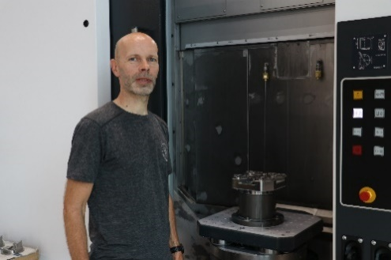  Quelle: OPEN MIND  Wolfgang Pfeiffer, Leiter der CAM-Programmierung bei Zeltwanger Maschinenbau | 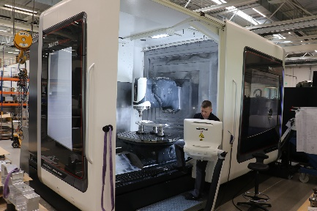  Quelle: OPEN MIND  Die NC-Codes für das 5-Achs-BAZ DMG Mori DMU125 µPrecision werden in hyperMILL VIRTUAL Machining optimiert und auf Kollisionsfreiheit gecheckt.
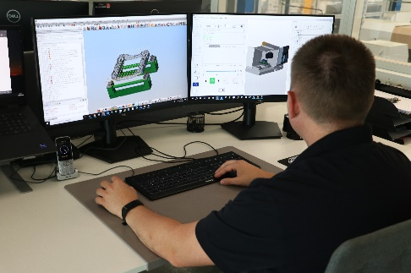
Quelle: OPEN MIND
Alle Fräs-, Dreh-Fräs- oder Fräs-Drehprogramme werden bei Zeltwanger mit hyperMILL erstellt.

Über Zeltwanger Maschinenbau GmbH
Zeltwanger Maschinenbau gehört zur Zeltwanger-Gruppe, die aus acht zusammenarbeitenden Unternehmen besteht, insgesamt über 470 Mitarbeitende beschäftigt und im Jahr 2023 einen Umsatz von 81 Millionen Euro erwirtschaftet hat. Zeltwanger Maschinenbau bearbeitet alle metallischen Materialien, vor allem Aluminium und Edelstahl. Rund 170 Mitarbeiterinnen und Mitarbeiter sorgen dafür, dass die anspruchsvollen Kunden aus der Halbleiter- und Automobilindustrie, der Medizintechnik und Mikroautomation mit qualitativ höchstwertigen Bauteilen und Baugruppen bedient werden.
Über die OPEN MIND Technologies AG
Die OPEN MIND Technologies AG ist einer der weltweit führenden Hersteller von leistungsstarken CAD/CAM-Lösungen für die maschinen- und steuerungsunabhängige Programmierung.
OPEN MIND entwickelt bestens abgestimmte CAD/CAM-Lösungen mit einem hohen Anteil an einzigartigen Innovationen für deutlich mehr Performance – bei der Programmierung und in der zerspanenden Fertigung. hyperMILL ist eine modulare CAD/CAM-Komplettlösung, die modernste CAM-Technologien auf der eigenen CAD-Plattform bereitstellt: von 2,5D-, 3D-, 5-Achs- und Drehstrategien bis zu Lösungen für die additive Fertigung sowie HSC- und HPC-Bearbeitungen. Ob Automatisierung, Simulation oder virtuelle Maschine – zukunftsweisende Technologien erweitern die Produktpalette und ermöglichen durchgängige digitale Prozessketten. Spezialapplikationen, das perfekte Zusammenspiel mit allen gängigen CAD-Lösungen sowie ein kundenorientiertes Serviceangebot vervollständigen das Leistungsspektrum.
hyperMILL zählt laut dem „NC Market Analysis Report 2025“ von CIMdata international zu den Top 4 CAD/CAM-Lösungen. Die innovativen CAD/CAM-Technologien erfüllen höchste Anforderungen im Werkzeug-, Formen- und Maschinenbau, in der Automobil-, Aerospace- und Halbleiterindustrie sowie in der Medizintechnik.
Durch die Mehrheitsbeteiligung an dem Manufacturing Execution System-Hersteller (MES) Hummingbird erweitert OPEN MIND sein Produktportfolio als CAD/CAM-Entwickler und verstärkt das Angebot für vernetzte digitalisierte Fertigungsprozesse.
OPEN MIND ist auf allen Kontinenten mit eigenen Tochtergesellschaften sowie qualifizierten Vertriebspartnern präsent und gehört zur Mensch und Maschine Unternehmensgruppe.
Hauptsitz:
OPEN MIND Technologies AG, Argelsrieder Feld 5, 82234 Weßling, Deutschland
Tel.: +49 8153 933-500, Fax: +49 8153 933-501
E-Mail: Info@openmind-tech.com, Homepage: www.openmind-tech.com
Ansprechpartner für die Presse:
HighTech communications GmbH
Brigitte Basilio
Brunhamstraße 21
81249 München
Deutschland
Tel.: +49 89 500778-20
E-Mail: b.basilio@htcm.de
Homepage: www.htcm.de

